ОТЧЕТ ПО ИНДИВИДУАЛЬНОМУ ПРОЕКТУ

ЭТАП №1

Шурыгин Илья Максимович

Содержание

# 1 Цель работы

Целью моей работы является: создать сайт на Hugo. На данном этапе я хочу создать репозиторий будущего сайта, который может выступать в качестве хостинга.

# 2 Задание

Необходимо создать новый репозиторий под проект и убедиться, что сайт открывается по ссылке моего аккаунта гитхаб.

# 3 Выполнение индивидуального проекта

1. Скачиваем архив проекта и распаковываем его.(рис. 1)(рис. 2)

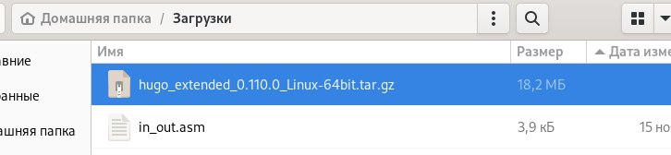

Рис. 1: Скачиваем архив

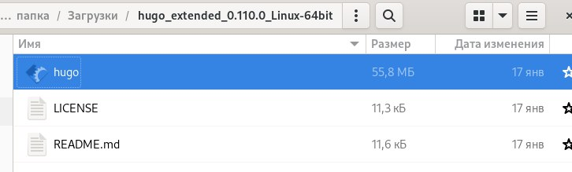

Рис. 2: Распакованный файл

1. В домашней папке создадим папку bin и скопируем файл hugo в нее.(рис. 3)

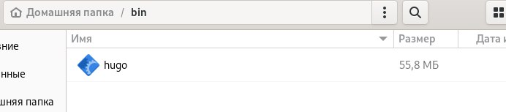

Рис. 3: Копируем файл hugo в папку bin

1. Создаем новый репозиторий под названием blog, а затем клонируем нужный шаблон.(рис. 4)(рис. 5)

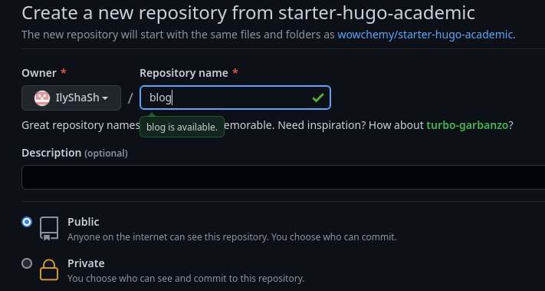

Рис. 4: Создание репозитория

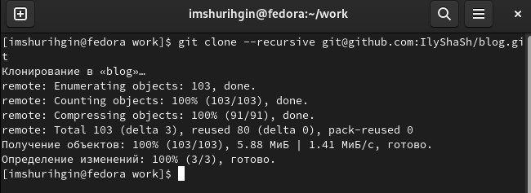

Рис. 5: Клонирование репозитория

1. Переходим в каталог blog и выполняем команду ~/bin/hugo.(рис. 6)

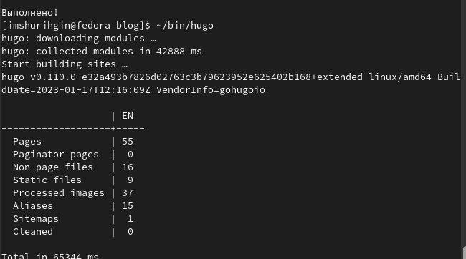

Рис. 6: Выполняем ~/bin/hugo

1. Выполним команду ~/bin/hugo server. Она выдаст нам ссылку на нащ локальный сайт. Его не видно с других устройств.(рис. 7)(рис. 8)

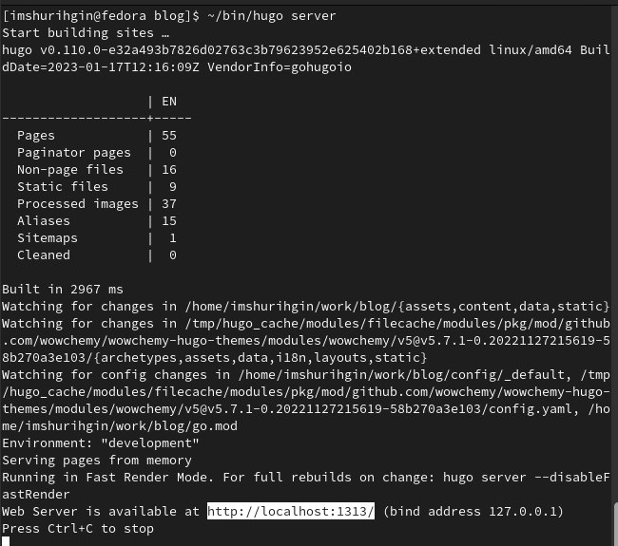

Рис. 7: Выполним ~/bin/hugo server



Рис. 8: Сайт на локальном хосте

1. Теперь перенесем наш сайт на репозиторий. Так любой пользователь сможет получать к нему доступ.(рис. 9)

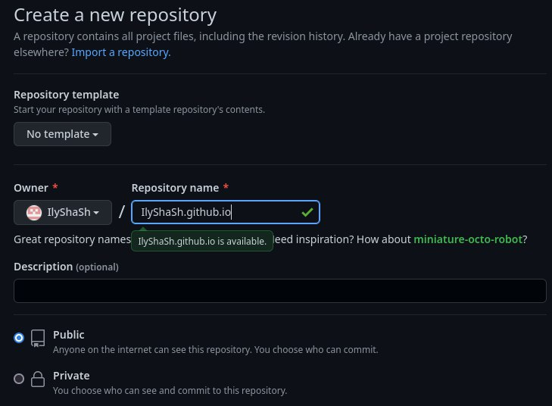

Рис. 9: Создали репозиторий

1. Клонируем репозиторий, создастся каталог с названием IlyShaSh.github.io (рис. 10)(рис. 11)

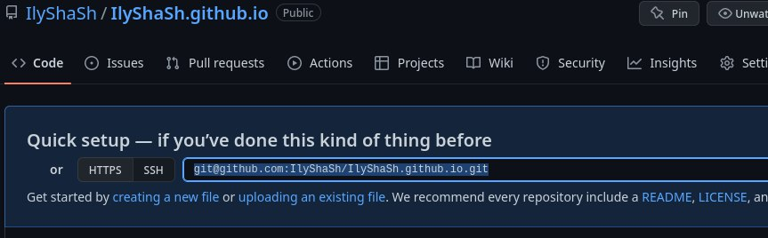

Рис. 10: Ссылка для клонирования

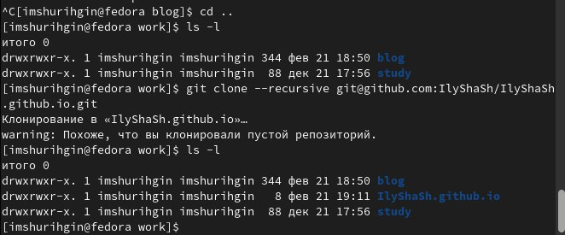

Рис. 11: Выполняем клонирование

1. Создаем ветку main для нашего репозитория. После этого создаем пустой файл README.md(рис. 12)(рис. 13)(рис. 14)

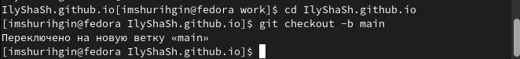

Рис. 12: Создание новой ветки

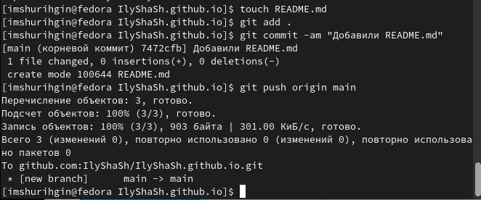

Рис. 13: Создание файла README.md

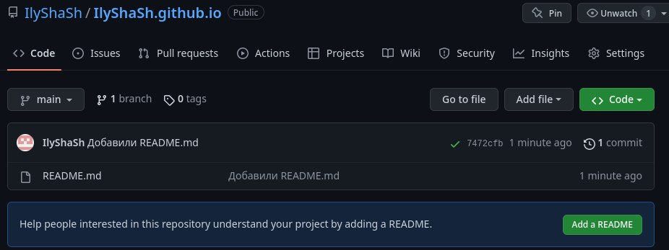

Рис. 14: Файл README.md на гитхаб

1. Подключим наш репозиторий к папке public внутри нашего блога. Исправим файл gitignore, чтобы не игнорировались каталоги public.(рис. 15)(рис. 16)

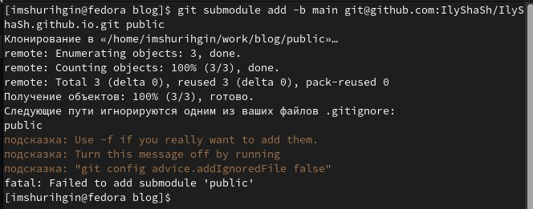

Рис. 15: Подключаем репозиторий к папке public

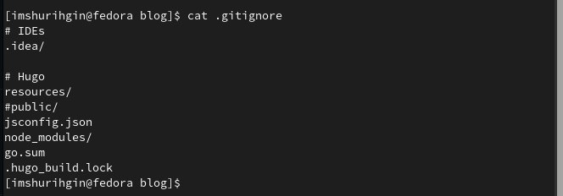

Рис. 16: Исправили gitignore

1. Теперь все, что мы добавим в public будет оказываться в нашем репозитории. Сгенерируем файлы сайта в public.(рис. 17)

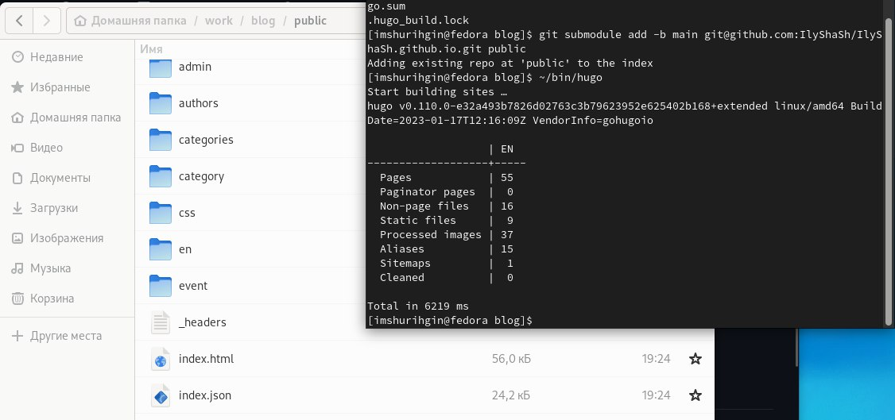

Рис. 17: Генерируем файлы сайта

1. Теперь синхронизируем эти файлы с репозиторием.(рис. 18)(рис. 19)

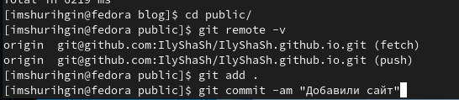

Рис. 18: Синхронизируем файлы с репозиторием

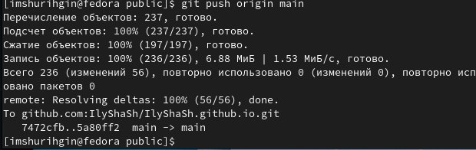

Рис. 19: Отправляем файлы

1. Проверяем что сайт работает.(рис. 20)(рис. 21)

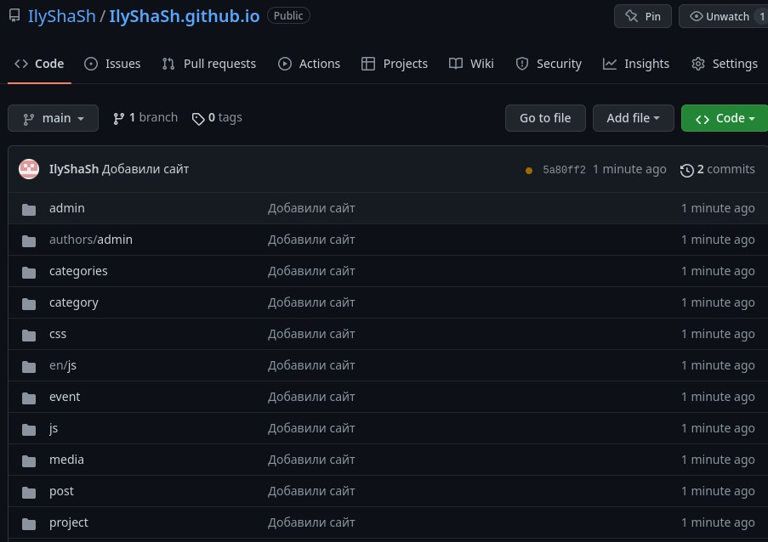

Рис. 20: Репозиторий на гитхаб



Рис. 21: Сайт с сылкой от гитхаб

# 4 Выводы

Вывод: я создал новый репозитория для индивидуального проекта, с помощью которого я могу открывать собственный сайт с любого устройства.